Trường: THCS Tùng Thiện Vương
Tuần 27: từ ngày 27/04 đến ngày 02/05

BÀI : VẼ TRANG TRÍ-TRANG TRÍ LỀU TRẠI

I. MỤC TIÊU:
1. Kiến thức::
- Học sinh hiểu vì sao cần trang lều trại.
2. Kỹ năng:
- Biết cách trang trí và trang trí được lều cổng trại hoặc lều trại theo ý thích.
3. Thái độ:
- HS gắn bó với sinh hoạt tập thể.
II. NỘI DUNG BÀI HỌC:

1. Kiểm tra kiến thức cũ:

1. Tranh cổ động dùng để làm gì?
- Tuyên truyền,quảng cáo
- Trang trí nội thất
- Cả 2 ý đều dúng

2. Tranh cổ động có mấy phần?

a. Hai phần: Màu và chữ

b. Hai phần: Chữ và hình

c. Hai phần: Chữ cách điệu

- Chuẩn bị đồ dùng học tập của học sinh: Tranh ảnh sưu tầm, bút màu, bút chì, tẩy...

2. Các hoạt động học tập:
GV HƯỚNG DẪN HS | NỘI DUNG KIẾN THỨC
Hoạt động 1:  Gv giới thiệu hình ảnh lều trại, gợi ý HS nhận ra: lều trại được tổ chức ở đâu? Vào dịp nào?  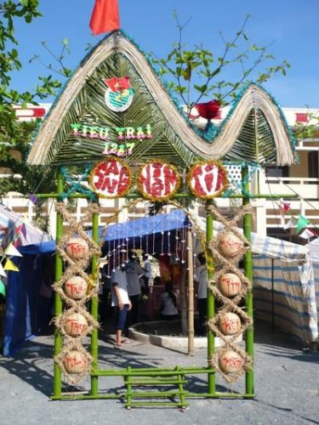  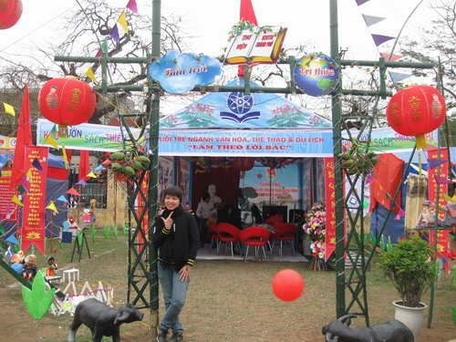  Hoạt động 2:  *Trang trí cổng trại  Một số hình ảnh cổng trại và lều trại.  Có thể trang trí cổng trại với những hình thức nào?  Để trang trí một cổng trại theo em ta phải thực hiện các bước như thế nào?  *Lưu ý: Mảng hình và mảng chữ phải hài hoà và phù hợp với nội dung trại.  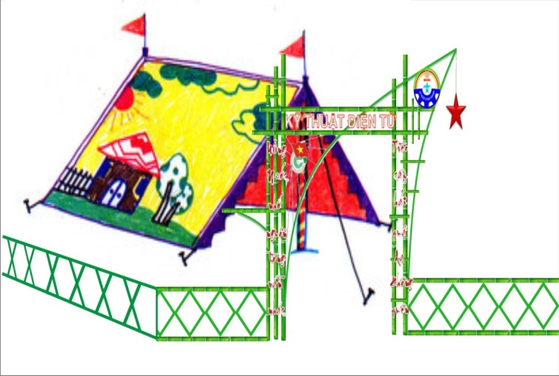  Hoạt động 3: Bài thực hành | I. Quan sát, nhận xét:  - Trại có nhiều kiểu dáng khác nhau và trang trí đẹp trại gồm: cổng trại, lều trại, nơi vui chơi.  - Vật liệu trang trí lều trại: vải, bạt, tre, lá giấy..  Ngày nghỉ, ngày đầu tháng, lễ hội  II . CÁCH TRANG TRÍ LỀU TRẠI  - Trang trí cổng trại  - Tìm hình dáng cổng trại  - Vẽ phác mảng hình mảng chữ cần trang trí.  - Vẽ chi tiết và vẽ màu  2. Trang trí lều trại  - Chọn kiểu trang trí và phác hình lều trại.  - Vẽ phác mảng đặt hoạ tiết và mảng chữ  - Hoàn chỉnh và vẽ màu  III. Bài tập thực hành  - Em hãy vẽ trang trí một cổng trại hay một lều trại theo ý thích.  - Thực hiện vẽ trên giấy A4.

IV. DẶN DÒ
- Học sinh chép phần nội dung kiến thức vào vở tập mỹ thuật.
- Học sinh hoàn thành bài vẽ trên giấy A4. Và ghi rõ họ tên lớp mình học.
- Phần nộp bài các em chụp hình gửi qua Zalo, face hoặc gửi mail cho cô
- Hạn chót nộp bài 19h thứ năm hàng tuần.
- Liên hệ với giáo viên dạy mình nếu có thắc mắc:
- Mail: tuyetmai1422002@gmail.com
- Zalo: 0919885638
- fb : Mai Nguyễn

